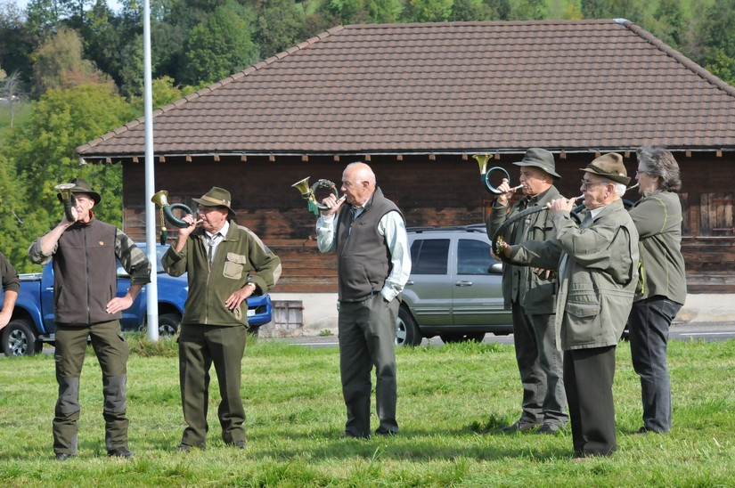

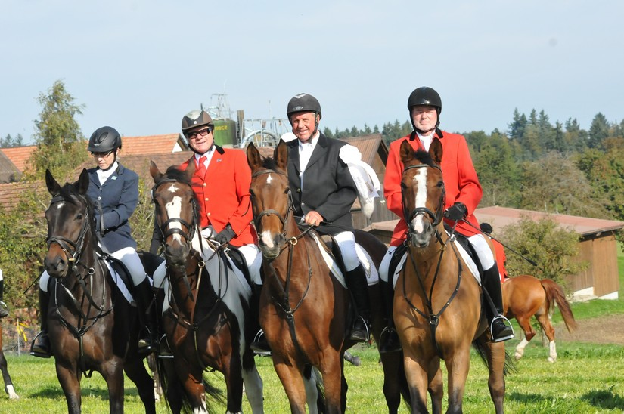
An der 45. Fuchsschwanzjagd in Schmiedrued gab es ehrgeizige Pferde, falsche Füchse und herbstliche Jagdhornklänge. Insgesamt 95 Reiterinnen und Reiter in neun Felder nahmen am ungewöhnlichen Ausritt teil.

Reiter sind wetterfest. Jagdreiter ganz besonders. Anfang Oktober standen sie auch schon bei Sturm, Regen oder Schnee auf der Nütziweid ob Schmiedrued, um bei der Ruedertaler Fuchsschwanzjagd mitzureiten.
Am vergangenen Samstag aber konnten sie die Regenjacken zu Hause lassen: Eine warme Herbstsonne, welche die farbigen Wälder in ein golden schimmerndes Licht tauchte, begleitete die 95 Reiter und die vielen Zuschauer den ganzen Tag. Der ab und zu scharfe Wind liess höchstens die Begleitpersonen frösteln, die Reiter hatten genug Bewegung, konnten sie doch immer wieder über Wiesen und Felder galoppieren, und nicht jedes Pferd ist sich den Ausritt in einer grösseren Gruppe gewohnt. So hatte der eine oder andere Reiter alle Hände voll zu tun, um den unbändigen Vorwärtsdrang seines Pferdes zu zügeln.
Fuchsjagd nur als Reiterlebnis
Die Fuchsschwanzjagd wurde zum 45. Mal vom Reitverein Ruedertal durchgeführt. Bei der Fuchsjagd, wie sie auch genannt wird, muss jedoch kein Tier um sein Leben rennen. Vielmehr reiten die Teilnehmer in Gruppen, sogenannten Feldern, einem «Fuchs» hinterher, der an einem Fuchsschwanz an der Schulter zu erkennen ist. Der Fuchs ist für sein Feld verantwortlich, er kennt die Strecke und bestimmt das Tempo.
Die 95 Reiter, aufgeteilt in neun Felder, besammelten sich auf der Nütziweid und begaben sich auf die abwechslungsreiche Reitstrecke auf dem Hügelzug zwischen Rueder- und Suhrental. Die Jagdhornbläser Freiwild Wiggertal verabschiedeten jedes Feld mit herbstlichen Klängen. Danach galoppierten Pferde und Reiter über Felder und Wiesen. Wer Mut hatte, sprang über die rund 20 Naturhindernisse, die der Reitverein Ruedertal aufgestellt und liebevoll mit Tännchen, Sonnenblumen oder Maiskolben geschmückt hatte. Hinzu kam die prachtvolle Aussicht, die auf den langsameren Schrittstrecken genossen werden konnte.
Das erste Feld führte Arthur Steinmann aus Staffelbach an. Der ehemalige Präsident des Reitvereins Ruedertal hat schon über 40 Jagden mitgeritten, alle als Fuchs. Meist führt er, wie auch am Samstag, das erste Feld an. Dort versammeln sich die erfahrenen Jagdreiter, die auch gerne über die Naturhindernisse springen. Viele tragen den traditionellen roten Jagdrock, sicher aber weisse Hosen, und alle kennen das wichtigste Gesetz einer Fuchsjagd: Niemals den Fuchs überholen.
Das gelingt nicht immer. Viele Pferde haben den Ehrgeiz, ganz vorne in der Gruppe zu galoppieren. Wem das passiert, bezahlt am Abend in der Festwirtschaft eine Runde für das ganze Feld. «Die Reiter trinken längst nicht mehr so viel wie vor
20 Jahren», verriet Arthur Steinmann. «Die meisten müssen noch nach fahren und das Verantwortungsbewusstsein ist sehr gestiegen.»
Letzter Galopp auf der Nütziweid
In einer Autokolonne fuhren die Zuschauer den Jagdfeldern hinterher und konnten bei der Jagdhütte Schlierbach die Pferde beim Springen beobachten. Dort gab es für die Reiter auch eine verdiente Stärkung vor dem letzten Streckenabschnitt.
Den Abschluss der Jagd bildete traditionsgemäss das Finish auf der Nütziweid. Die Pferde durften nochmals nach Herzenslust über eine Wiese galoppieren, das schnellste Paar jedes Feldes erhielt vom Fuchs den Fuchsschwanz sowie eine Pferdedecke als Auszeichnung. Und mancher Sieger liess es sich nicht nehmen, am Abend seinen Mitreitern eine Runde zu spendieren.
(az Aargauer Zeitung)

